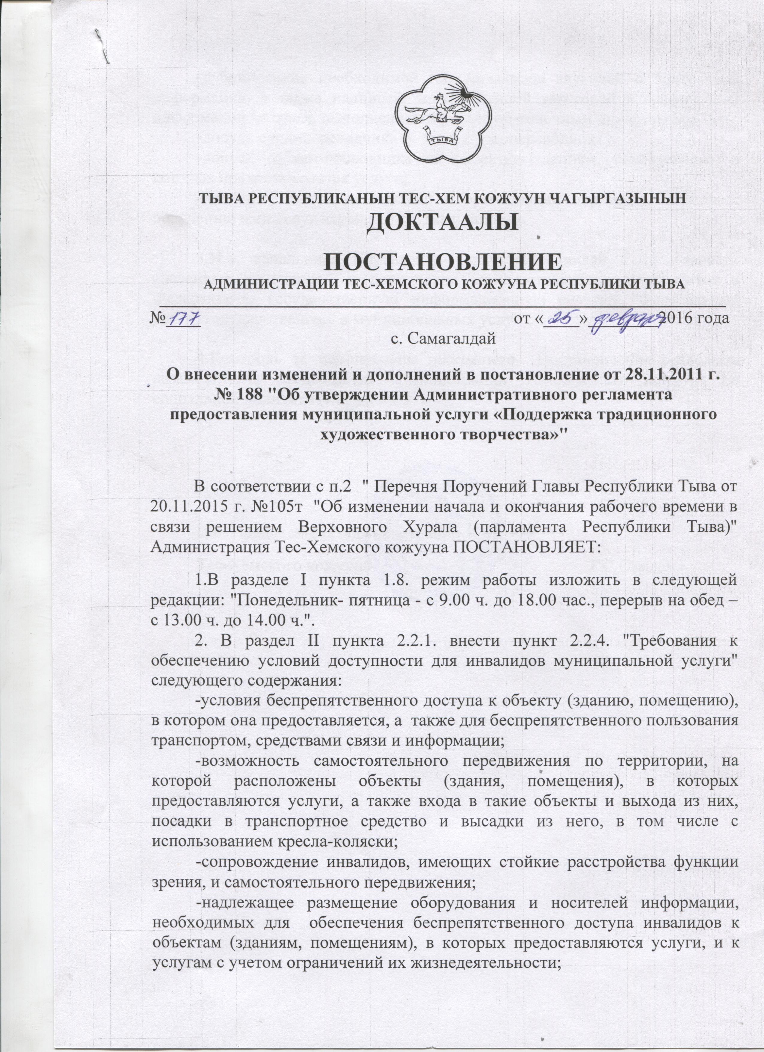

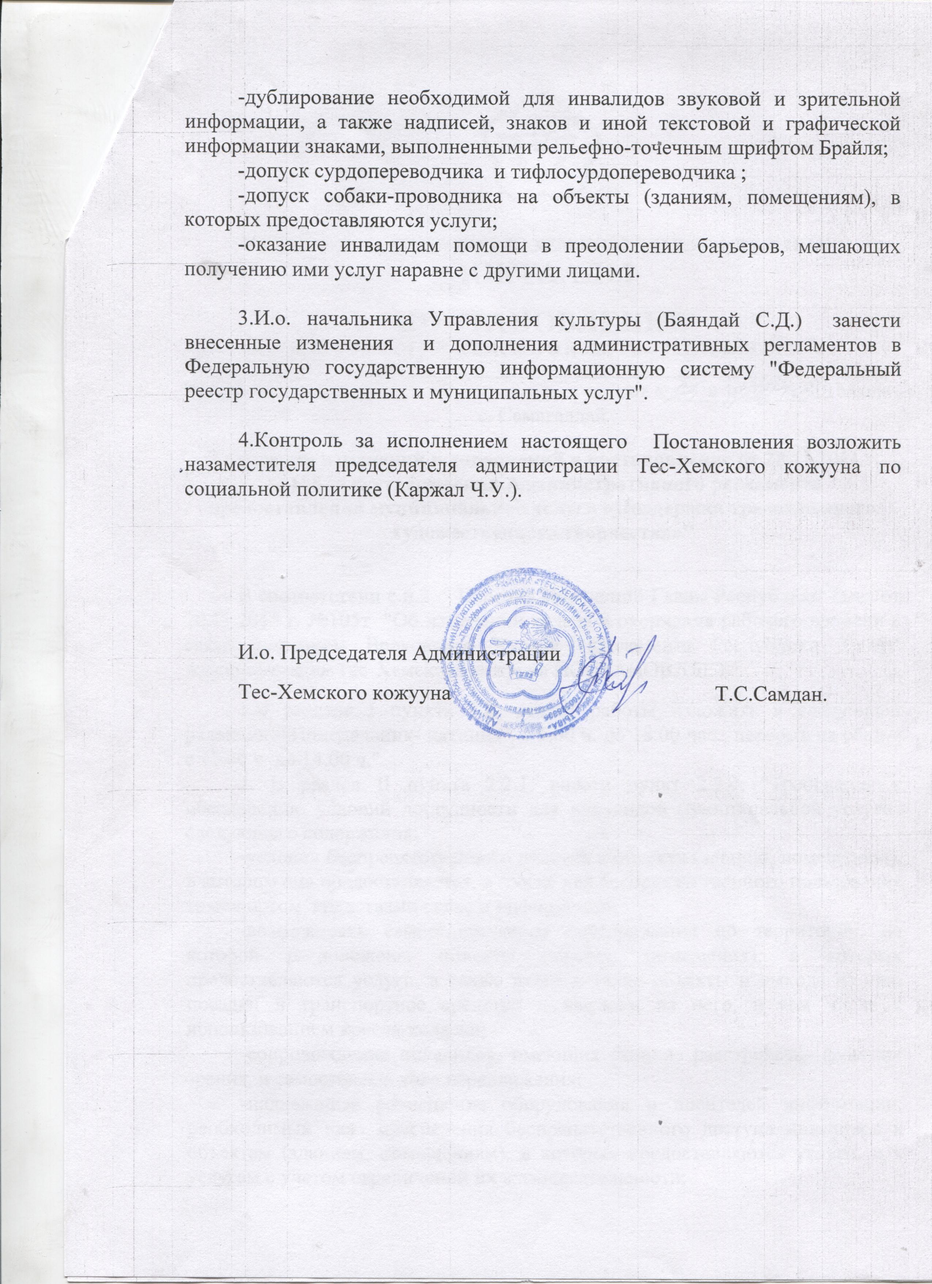

Приложение № 1
к постановлению администрации
Тес-Хемского кожууна
№ 177 от «25»февраля 2016 г.

АДМИНИСТРАТИВНЫЙ РЕГЛАМЕНТ
предоставления муниципальной услуги
«Поддержка традиционного художественного творчества»
I. Общие положения.
1.1.Муниципальное бюджетное учреждение «Кожунный Дом культуры им. Кан-оола Баазан-оол Тес-Хемского кожууна» (далее МБУ КДК) в своей культурно-досуговой деятельности предоставляет право для свободного доступа и посещения культурно-массовых мероприятий, что способствует удовлетворению социокультурных потребностей для всей возрастной категории населения без ограничения. МБУ КДК является исполнителем муниципальной услуги «Поддержка традиционного художественного творчества»
I.2. Каждый житель Тес-Хемского муниципального района, независимо от пола, возраста, национальности, образования, социального положения, политических убеждений, отношения к религии, а также юридические лица, не зависимо от их организационно-правовых форм и форм собственности, а также лица, временно находящиеся на территории района имеют право на получение муниципальной услуги "Поддержка традиционного художественного творчества». Организация культурного обслуживания населения руководствуется федеральным, региональным, муниципальным законодательством.
1.3.Перечень нормативно-правовых документов.
Деятельность МБУ КДК по предоставлению муниципальной услуги осуществляется в соответствии с нормативно-правовыми документами:
- Конституция РФ, (принята всенародным голосованием 12.12 1993 г.);
- Гражданский Кодекс РФ;
- Бюджетный Кодекс РФ, (собрание законодательства РФ 03. 08.1998, № 31,ст. 3823«Российская газета» № 153-154, 12.08. 1998);
- Кодекс об административных нарушениях, ( «Российская газета» №256, 31. 12. 2001);
- Закон РФ от 09.10.92 ? 3612-1 «Основы законодательства Российской Федерации о культуре», («Российская газета» №248, 17.11.1992);
-Федеральный закон от 06.10. 2003 № 131-ФЗ «Об общих принципах организации местного самоуправления в Российской Федерации», (собрание законодательства РФ, 06.10.2003)
-Постановление Правительства Российской Федерации от 08. 12.2005г. № 740 «О Федеральной целевой программе «Культура России» (2006-2010 годы)»,(собрание законодательства РФ 19.12.2005г. №51, ст.5528)
-Постановление Правительства Российской Федерации от 22.05.2004 № 249 «О мерах по повышению результативности бюджетных расходов» (собрание законодательства РФ 31. 05. 2004, №22, ст.2180);
-Положение об основах хозяйственной деятельности и финансирования организаций культуры и искусства (утверждено Постановлением Правительства Российской Федерации от 26 июня 1995 года №609), (собрание законодательства РФ, 10.07.1995, №28, ст. 2670)
- Правила пожарной безопасности для учреждений культуры Российской Федерации (ВППБ 13-01-94) введены в действие Приказом Минкультуры России от 1 ноября 1994 года № 736;
-Правила пожарной безопасности в Российской Федерации (ППБ 01-03) (утверждены Приказом Министерства Российской Федерации по делам гражданской обороны, чрезвычайным ситуациям и ликвидации стихийных бедствий от 18 июня 2003 года № 313), (зарегистрированного в Минюсте РФ 27. 06.2003 № 4838, «Российская газета» №129 от 04. 07.2009)
-Национальный стандарт РФ ГОСТ Р 52113-2003 «Услуги населению. Номенклатура показателей качества»(утвержден Постановлением Госстандарта РФ от 28 июля 2003 года № 253-ст, дата введения 01 июля 2004 года);
-иными нормативными правовыми актами Российской Федерации и Республики Тыва;
- Уставом учреждения.
1.4.Порядок информирования о муниципальной услуге:
1.4.1.Информирование получателей услуги может быть как индивидуальным, так и публичным, в устной и письменной форме. Индивидуальное устное информирование осуществляется при обращении получателей услуги за информацией лично и (или) по телефону. При ответе на телефонные звонки сотрудник учреждения, осуществляющий информирование, сняв трубку, должен представиться: назвать свои фамилию, имя, отчество и наименование учреждения. Во время разговора произносить слова четко, избегать «параллельных разговоров» с окружающими людьми и не прерывать разговор по причине поступления звонка на другой аппарат. В конце информирования сотрудник должен кратко подвести итоги и перечислить меры, которые необходимо принять (кто именно, когда, и что должен сделать).Сотрудник, осуществляющий индивидуальное устное информирование, должен принять все необходимые меры для ответа, в т.ч. с привлечением других сотрудников. Время ожидания при индивидуальном устном информировании не может превышать 15 минут.
1.4.2. В случае если подготовка ответа требует продолжительного времени сотрудник, осуществляющий индивидуальное устное информирование, может предложить получателям услуги обратиться письменно, либо назначить другое удобное для получателей время.
1.4.3.Сотрудники, осуществляющие информирование по телефону или лично должны корректно и внимательно относиться к получателям услуги, не унижая их чести и достоинства. Информация должна предоставляться без больших пауз, лишних слов, оборотов и эмоций.
1.4.4.Индивидуальное письменное информирование осуществляется путем личного вручения информации, направления почтой, в т.ч. Электронной, направления по факсу, а также на интернет-адрес, в зависимости от способа обращения или способа доставки, запрашиваемого получателем услуги.
1.4.5.Руководитель муниципального учреждения, предоставляющего государственную услугу, определяет исполнителя для подготовки ответа.
1.4.6.Ответ на запрос дается в простой, четкой и понятной форме с указанием должности, фамилии, имени, отчества, номера телефона исполнителя. При индивидуальном письменном консультировании ответ направляется в течение 15 рабочих дней со дня поступления запроса.
1.4..8.Публичное устное информирование осуществляется с привлечением средств массовой информации (далее – СМИ) – радио-, теле-, видеопрограмм.
1.4.9.Публичное письменное информирование осуществляется путем публикации информационных материалов в СМИ, периодических печатных изданиях, а также размещения в информационно-телекоммуникационной сети Интернет на официальном сайте муниципального района.
1.4.10.Публичное информирование осуществляется также путем распространения информационных листков и оформления информационных стендов в помещении учреждения, предоставляющего муниципальную услугу.
1.4.11.На информационном стенде размещается следующая обязательная информация:
-режим работы муниципального учреждения, предоставляющего муниципальную услугу;
-номера кабинетов, где осуществляется прием и консультирование получателей услуги, фамилии, имена, отчества и должности сотрудников, осуществляющих прием и информирование граждан;
- номера телефонов, адреса электронной почты;
- перечень документов, в соответствии с которыми функционирует учреждение;
-порядок предоставления муниципальной услуги муниципальным учреждением;
-перечень документов, необходимых для предоставления муниципальной услуги;
-прейскурант платных (дополнительных) сервисных услуг;
- выдержки из нормативных правовых актов по вопросам предоставления муниципальной услуги;
-о проводимых выставках в рамках предоставляемой муниципальной услуги, времени проведения, содержании.
1.5. Конечным результатом предоставления муниципальной услуги является доступ граждан к культурным ценностям и посещение театральных представлений, культурно-массовых мероприятий, анонсы данных мероприятий.

1.6.Общий срок предоставления услуги.
1.6.1.Услуга предоставляется в течение года, согласно внутреннего распорядка учреждения культуры, занимающегося организацией культурно-массовых мероприятий, театральных представлений.
1.7. Информация об оказываемых муниципальных услугах находится непосредственно в помещении МБУ КДК на информационных стендах, а также доводится до населения средствами массовой информации, устно, с помощью телефонной связи, почтовой связи и информационных материалов (афиш, баннеров, пригласительных билетов, буклетов, листовок).
1.8.Сведения о графике (режиме) работы Учреждения, предоставляющего муниципальную услугу.
Часы работы учреждения:
понедельник — пятница с 9.00ч. — 18.00ч.
перерыв 13.00ч -14.00ч
выходные — суббота, воскресенье.
Телефон для справок: 8(39438) 21-4-51, 21-3-51, 21-5-41
клубные формирования — согласно плану работы данных подразделений;
-культурно-массовые мероприятия — согласно годовому плану.
1.9.Справочные телефоны структурных подразделений:- директор — 21-5-41- методический кабинет — 21-3-51
1.10 Сроки предоставления муниципальной услуги.
МБУ КДК предоставляет муниципальную услугу для получателей, согласно месячного, квартального и полугодового планов культурно-досуговой деятельности данного учреждения. Обращение организаций, юридических и физических лиц, обратившихся по поводу оказания муниципальных услуг, не должно превышать 30 дней с момента регистрации заявки.
- подача заявления на получение муниципальной услуги при наличии очереди - не более 15 минут.
- при получении результата предоставления муниципальной услуги максимальный срок ожидания в очереди не должен превышать 15 минут
1.11. Исчерпывающий перечень документов, необходимых в соответствии с законодательством или иными нормативными актами для предоставления муниципальной услуги:
- юридическим лицам и индивидуальным предпринимателям:
копии учредительных документов,
копии ИНН, ОГРН, ОГРИП,
договор, дающий право на получение муниципальной услуги.
-физическим лицам:
копия паспорта или иной документ, удостоверяющий личность,
копия ИНН, копия страхового полиса, регистрация по месту жительства.
1.12.Муниципальная услуга предоставляется бесплатно или на частично платной основе (договорная основа, продажа билетов)
II. Стандарт предоставления муниципальной услуги (функции)
2.1.Качественное оказание услуг должно способствовать:
-организации досуга и приобщению жителей муниципального образования к творчеству, культурному развитию и самообразованию, любительскому искусству;
-удовлетворению потребностей населения в сохранении и развитии традиционного народного художественного творчества, любительского искусства, другой самодеятельной творческой инициативы и социально-культурной активности населения;
-созданию благоприятных условий для организации культурного досуга и отдыха жителей муниципального района;
- предоставлению услуг социально-культурного, просветительского и развлекательного характера, доступных для широких слоев населения;
-развитию современных форм организации культурного досуга с учетом потребностей различных социально- возрастных групп населения.
2.2. Обеспечение реализации прав жителей Тес-Хемского муниципального района на получение комфортных условий для организации муниципальной услуги.
2.2.1.Требования к оборудованию мест предоставления муниципальной услуги.
2.2.2. Вход и выход из помещения для предоставления муниципальной услуги необходимо оборудовать соответствующими указателями.
2.2.3. В помещениях МБУ КДК для предоставления муниципальной услуги на видном месте должны быть расположены схемы размещения средств пожаротушения и путей эвакуации посетителей и работников МБУ КДК.
2.2.4. Требования к обеспечению условий доступности для инвалидов муниципальной услуги:
-условия беспрепятственного доступа к объекту (зданию, помещению), в котором она предоставляется, а также для беспрепятственного пользования транспортом, средствами связи и информации;
-возможность самостоятельного передвижения по территории, на которой расположены объекты (здания, помещения), в которых предоставляются услуги, а также входа в такие объекты и выхода из них, посадки в транспортное средство и высадки из него, в том числе с использованием кресла-коляски;
-сопровождение инвалидов, имеющих стойкие расстройства функции зрения, и самостоятельного передвижения;
-надлежащее размещение оборудования и носителей информации, необходимых для обеспечения беспрепятственного доступа инвалидов к объектам (зданиям, помещениям), в которых предоставляются услуги, и к услугам с учетом ограничений их жизнедеятельности;
-дублирование необходимой для инвалидов звуковой и зрительной информации, а также надписей, знаков и иной текстовой и графической информации знаками, выполненными рельефно-точечным шрифтом Брайля;
-допуск сурдопереводчика и тифлосурдопереводчика ;
-допуск собаки-проводника на объекты (зданиям, помещениям), в которых предоставляются услуги;
-оказание инвалидам помощи в преодолении барьеров, мешающих получению ими услуг наравне с другими лицами.Помещение МБУ КДК для предоставления муниципальной услуги должно обеспечивать возможность проведения индивидуальных и групповых занятий с получателями муниципальной услуги.
2.2.5. Помещение МБУ КДК для предоставления муниципальной услуги должно быть обеспечено необходимым оборудованием (музыкальные инструменты, компьютеры, средства связи, оргтехника, аудио- и видеотехника), канцелярскими принадлежностями, информационными и методическими материалами, наглядной информацией, современной мебелью, стульями, столами, а также средствами пожаротушения и оповещения о возникновении чрезвычайной ситуации.
2.2.6.Помещения МБУ КДК для предоставления муниципальной услуги должны быть оборудованы с учетом предоставления муниципальных услуг и требований СанПиН.
2.2.7. Показатели доступности и качества муниципальных услуг.
Здание учреждения и прилегающая к нему территория должны иметь специальные приспособления и/или устройства для доступа маломобильных пользователей (пандусы, ориентирующие поручни, подъемные устройства, специальные указатели и т.п.).
2.3.Муниципальные услуги населению по поддержке традиционного художественного творчества МБУ КДК :
- организация работы клубных формирований (кружковой работы, любительских объединений и клубов по интересам);
-организация концертов профессиональных и самодеятельных творческих коллективов;
-организация работы коллективов художественной самодеятельности,
-организация и проведение выставок и выставок-продаж изделий, художественного и декоративно-прикладного творчества;
- проведение творческих встреч с деятелями культуры и искусства;
-организация проведения для населения традиционных обрядов;
- культурное обслуживание социальных учреждений;
-осуществление других видов культурно-досуговой деятельности, не противоречащих действующему законодательству.

III. Состав, последовательность и сроки выполнения административных процедур.

3.1. Юридические факты, являющиеся основанием для начала административного действия.
- Учредителем учреждений культуры является Администрация Тес-Хемского района, также Администрации сельских поселений. Подготовка нормативно-правовых актов, распоряжений и приказов, регулирующих деятельность подведомственных учреждений выполняется начальником Управления культуры.
- Приказы, регулирующие внутреннюю деятельность учреждений издаются директорами учреждений.
3.2. Ответственными за выполнение административных действий являются начальник управления культуры, руководители учреждений культуры.
3.3. Содержание административного действия.
-Начальником управления культуры согласовываются и утверждаются годовые планы работы подведомственных учреждений, являющиеся основанием для оказания муниципальной услуги. Необходимым условием исполнения муниципальной услуги является материальное и финансовое обеспечение деятельности учреждений.
-На информационных стендах в учреждениях культуры, в средствах массовой информации, размещается реклама и анонс планируемых культурно-массовых мероприятий. Принимаются заявки от получателей услуги.
- Учреждением распространяются входные билеты на мероприятие.
- Учреждение культуры контролирует и обеспечивает качественное выполнение услуги согласно установленных сроков и времени проведения.
3.4. Способом фиксации результата выполнения административных действий является ежеквартальный отчет учреждений культуры перед учредителем.

IV. Формы контроля за исполнением административного регламента
4.1.Текущий контроль за соблюдением последовательности действий и принятием решений работниками МБУ КДК осуществляет директор учреждения культуры.
4.1.1.Текущий контроль осуществляется путем проведения проверок соблюдения и исполнения сотрудниками настоящего Административного регламента и своей должностной инструкции. Периодичность осуществления текущего контроля устанавливает директор данного учреждения культуры.
4.1.2.Внешний контроль за предоставлением муниципальной услуги осуществляет начальник управления культуры.
4.1.3.Контроль за полнотой и качеством предоставления муниципальной услуги включает в себя проведение проверок, выявление и устранение нарушений прав заявителей (получателей) муниципальной услуги, рассмотрение, принятие решений и подготовку ответов на обращения получателей муниципальной услуги, содержащих жалобы на действия (бездействия) работников МБУ КДК.
4.1.4.По результатам контроля, в случае необходимости, осуществляется привлечение виновных лиц к ответственности в соответствии с Законодательством Российской Федерации.
4.1.5.Периодичность проведения проверок может носить плановый характер ( осуществляться на основании ежеквартальных, полугодовых или годовых планов работы), тематический характер (проверка предоставления муниципальной услуги отдельным категориям получателей муниципальной услуги или отдельных видов услуг) и внеплановый характер (по конкретному обращению получателя муниципальной услуги).

V. Досудебный порядок обжалования решений действий (бездействия) органа, предоставляющего муниципальную услугу
1. Предмет досудебного (внесудебного) обжалования заявителем решений и действий (бездействия) органа, предоставляющего государственную услугу, органа, предоставляющего муниципальную услугу, должностного лица органа, предоставляющего государственную услугу, или органа, предоставляющего муниципальную услугу, либо государственного или муниципального служащего
Заявитель может обратиться с жалобой в том числе в следующих случаях:
1) нарушение срока регистрации запроса заявителя о предоставлении государственной или муниципальной услуги;
2) нарушение срока предоставления государственной или муниципальной услуги;
3) требование у заявителя документов, не предусмотренных нормативными правовыми актами Российской Федерации, нормативными правовыми актами субъектов Российской Федерации, муниципальными правовыми актами для предоставления государственной или муниципальной услуги;
4) отказ в приеме документов, предоставление которых предусмотрено нормативными правовыми актами Российской Федерации, нормативными правовыми актами субъектов Российской Федерации, муниципальными правовыми актами для предоставления государственной или муниципальной услуги, у заявителя;
5) отказ в предоставлении государственной или муниципальной услуги, если основания отказа не предусмотрены федеральными законами и принятыми в соответствии с ними иными нормативными правовыми актами Российской Федерации, нормативными правовыми актами субъектов Российской Федерации, муниципальными правовыми актами;
6) затребование с заявителя при предоставлении государственной или муниципальной услуги платы, не предусмотренной нормативными правовыми актами Российской Федерации, нормативными правовыми актами субъектов Российской Федерации, муниципальными правовыми актами;
7) отказ органа, предоставляющего государственную услугу, органа, предоставляющего муниципальную услугу, должностного лица органа, предоставляющего государственную услугу, или органа, предоставляющего муниципальную услугу, в исправлении допущенных опечаток и ошибок в выданных в результате предоставления государственной или муниципальной услуги документах либо нарушение установленного срока таких исправлений.
2. Общие требования к порядку подачи и рассмотрения жалобы
2.1. Жалоба подается в письменной форме на бумажном носителе, в электронной форме в орган, предоставляющий государственную услугу, либо орган, предоставляющий муниципальную услугу. Жалобы на решения, принятые руководителем органа, предоставляющего государственную услугу, либо органа, предоставляющего муниципальную услугу, подаются в вышестоящий орган (при его наличии) либо в случае его отсутствия рассматриваются непосредственно руководителем органа, предоставляющего государственную услугу, либо органа, предоставляющего муниципальную услугу.
2.2. Жалоба может быть направлена по почте, через многофункциональный центр, с использованием информационно-телекоммуникационной сети "Интернет", официального сайта органа, предоставляющего государственную услугу, органа, предоставляющего муниципальную услугу, единого портала государственных и муниципальных услуг либо регионального портала государственных и муниципальных услуг, а также может быть принята при личном приеме заявителя.
2.3. Порядок подачи и рассмотрения жалоб на решения и действия (бездействие) федеральных органов исполнительной власти и их должностных лиц, федеральных государственных служащих, должностных лиц государственных внебюджетных фондов Российской Федерации устанавливается Правительством Российской Федерации.
Информация об изменениях:
2.3.1. В случае, если федеральным законом установлен порядок (процедура) подачи и рассмотрения жалоб на решения и действия (бездействие) органов, предоставляющих государственные услуги, органов, предоставляющих муниципальные услуги, должностных лиц органов, предоставляющих государственные услуги, или органов, предоставляющих муниципальные услуги, либо государственных или муниципальных служащих, для отношений, связанных с подачей и рассмотрением указанных жалоб, нормы статьи 11.1 настоящего Федерального закона и настоящей статьи не применяются.
2.4. Особенности подачи и рассмотрения жалоб на решения и действия (бездействие) органов государственной власти субъектов Российской Федерации и их должностных лиц, государственных гражданских служащих органов государственной власти субъектов Российской Федерации, а также органов местного самоуправления и их должностных лиц, муниципальных служащих устанавливаются соответственно нормативными правовыми актами субъектов Российской Федерации и муниципальными правовыми актами.
2.5. Жалоба должна содержать:
1) наименование органа, предоставляющего государственную услугу, органа, предоставляющего муниципальную услугу, должностного лица органа, предоставляющего государственную услугу, или органа, предоставляющего муниципальную услугу, либо государственного или муниципального служащего, решения и действия (бездействие) которых обжалуются;
2) фамилию, имя, отчество (последнее - при наличии), сведения о месте жительства заявителя - физического лица либо наименование, сведения о месте нахождения заявителя - юридического лица, а также номер (номера) контактного телефона, адрес (адреса) электронной почты (при наличии) и почтовый адрес, по которым должен быть направлен ответ заявителю;
3) сведения об обжалуемых решениях и действиях (бездействии) органа, предоставляющего государственную услугу, органа, предоставляющего муниципальную услугу, должностного лица органа, предоставляющего государственную услугу, или органа, предоставляющего муниципальную услугу, либо государственного или муниципального служащего;
4) доводы, на основании которых заявитель не согласен с решением и действием (бездействием) органа, предоставляющего государственную услугу, органа, предоставляющего муниципальную услугу, должностного лица органа, предоставляющего государственную услугу, или органа, предоставляющего муниципальную услугу, либо государственного или муниципального служащего. Заявителем могут быть представлены документы (при наличии), подтверждающие доводы заявителя, либо их копии.
2.6. Жалоба, поступившая в орган, предоставляющий государственную услугу, либо в орган, предоставляющий муниципальную услугу, подлежит рассмотрению должностным лицом, наделенным полномочиями по рассмотрению жалоб, в течение пятнадцати рабочих дней со дня ее регистрации, а в случае обжалования отказа органа, предоставляющего государственную услугу, органа, предоставляющего муниципальную услугу, должностного лица органа, предоставляющего государственную услугу, или органа, предоставляющего муниципальную услугу, в приеме документов у заявителя либо в исправлении допущенных опечаток и ошибок или в случае обжалования нарушения установленного срока таких исправлений - в течение пяти рабочих дней со дня ее регистрации. Правительство Российской Федерации вправе установить случаи, при которых срок рассмотрения жалобы может быть сокращен.
2.7. По результатам рассмотрения жалобы орган, предоставляющий государственную услугу, либо орган, предоставляющий муниципальную услугу, принимает одно из следующих решений:
1) удовлетворяет жалобу, в том числе в форме отмены принятого решения, исправления допущенных органом, предоставляющим государственную услугу, либо органом, предоставляющим муниципальную услугу, опечаток и ошибок в выданных в результате предоставления государственной или муниципальной услуги документах, возврата заявителю денежных средств, взимание которых не предусмотрено нормативными правовыми актами Российской Федерации, нормативными правовыми актами субъектов Российской Федерации, муниципальными правовыми актами, а также в иных формах;
2) отказывает в удовлетворении жалобы.
2.8. Не позднее дня, следующего за днем принятия решения, указанного в части 7 настоящей статьи, заявителю в письменной форме и по желанию заявителя в электронной форме направляется мотивированный ответ о результатах рассмотрения жалобы.
2.9. В случае установления в ходе или по результатам рассмотрения жалобы признаков состава административного правонарушения или преступления должностное лицо, наделенное полномочиями по рассмотрению жалоб в соответствии с частью 1 настоящей статьи, незамедлительно направляет имеющиеся материалы в органы прокуратуры.
2.10. Положения настоящего Федерального закона, устанавливающие порядок рассмотрения жалоб на нарушения прав граждан и организаций при предоставлении государственных и муниципальных услуг, не распространяются на отношения, регулируемые Федеральным законом от 2 мая 2006 года N 59-ФЗ "О порядке рассмотрения обращений граждан Российской Федерации".

3. Информационная система досудебного (внесудебного) обжалования
В Российской Федерации создается федеральная информационная система досудебного (внесудебного) обжалования, которая является федеральной государственной информационной системой. Создание и функционирование федеральной информационной системы досудебного (внесудебного) обжалования регулируются федеральными законами и правовыми актами Правительства Российской Федерации.

